**今日动态**

11.26 星期二 晴

班级人数：23人，今日实到：23人。

|  |  |  |  |  |  |
| --- | --- | --- | --- | --- | --- |
| **姓名** | **自主签到**  **（能“√”，不能“✕”）** | **绕水杯（主动“★”，反之“●”）** | **穿衣服（独立“★”，反之“●”）** | **进餐**  **（全部★、没吃完●）** | **其他** |
| **赖薪宇** | **√** | **★** | **★** | **★** |  |
| **万锦泽** | **√** | **★** | **★** | **★** |  |
| **王亦豪** | **✕** | **●** | **●** | **★** |  |
| **高望** | **√** | **★** | **★** | **★** |  |
| **张奕** | **√** | **●** | **★** | **★** |  |
| **万殊同** | **√** | **★** | **★** | **★** |  |
| **何蒋晔** | **√** | **★** | **★** | **★** |  |
| **张东洋** | **✕** | **●** | **●** | **★** |  |
| **韩承宇** | **✕** | **●** | **●** | **●** |  |
| **任泽轩** | **√** | **★** | **★** | **★** |  |
| **刘宸泽** | **√** | **★** | **★** | **●** |  |
| **潘沐炀** | **√** | **★** | **★** | **★** |  |
| **冯原** | **✕** | **●** | **★** | **★** |  |
| **郭舒耀** | **√** | **★** | **★** | **★** |  |
| **余一凡** | **√** | **★** | **★** | **★** |  |
| **党佳琪** | **√** | **★** | **●** | **★** |  |
| **杨星月** | **√** | **★** | **●** | **★** |  |
| **毛煜祺** | **√** | **★** | **★** | **●** |  |
| **李醇韵** | **√** | **★** | **★** | **★** |  |
| **刘欣然** | **√** | **★** | **★** | **★** |  |
| **朱沐菡** | **✕** | **★** | **●** | **★** |  |
| **张芸汐** | **√** | **★** | **●** | **★** |  |
| **费思佳** | **√** | **★** | **●** | **●** |  |

**一日生活活动篇**  

**区域游戏篇**  

|  |  |  |
| --- | --- | --- |
| /Users/zhangjie/Desktop/未命名文件夹/WechatIMG2336.jpgWechatIMG2336 | /Users/zhangjie/Desktop/未命名文件夹/WechatIMG2337.jpgWechatIMG2337 | /Users/zhangjie/Desktop/未命名文件夹/WechatIMG2338.jpgWechatIMG2338 |
| 苗苗发芽啦！我们要找到一样的颜色哦！ | 我们来到哇塞餐厅炒饭咯！ | 今天我们来看哪本书呢～ |
| /Users/zhangjie/Desktop/未命名文件夹/WechatIMG2339.jpgWechatIMG2339 | /Users/zhangjie/Desktop/未命名文件夹/WechatIMG2340.jpgWechatIMG2340 | /Users/zhangjie/Desktop/未命名文件夹/WechatIMG2341.jpgWechatIMG2341 |
| 我来到桌面建构，玩起了乐高积木。 | 图形派对要找到对应颜色的形状，分别贴上去哦！ | 我要给娃娃理发啦！要小心剪刀哦！ |

**户外游戏篇**  

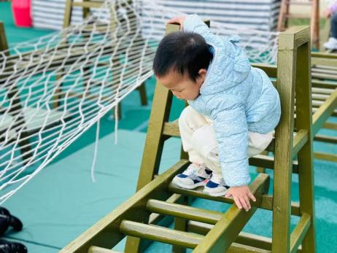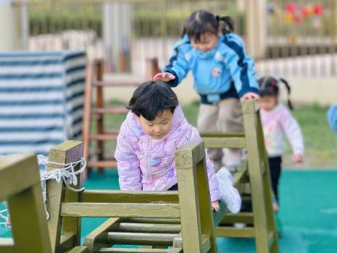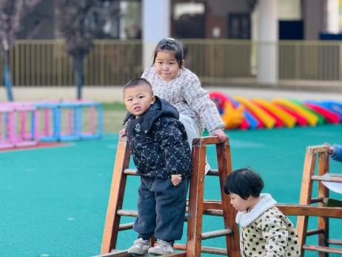

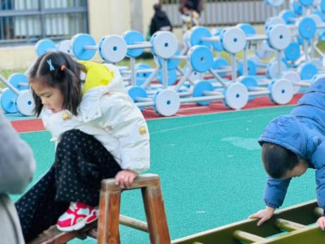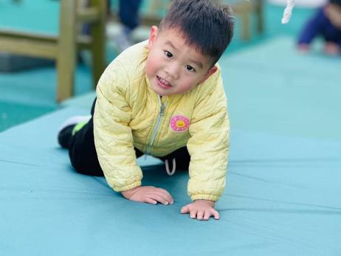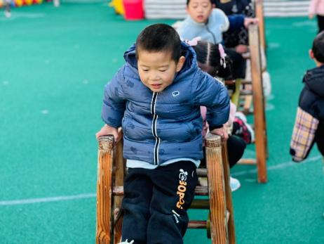

在今天的户外互动中，能够遵守规则，认真参与游戏的幼儿是：**赖薪宇、万锦泽、王亦豪、高望、张奕、万殊同、何蒋晔、张东洋、任泽轩、刘宸泽、潘沐炀、郭舒耀、余一凡、党佳琪、杨星月、毛煜祺、李醇韵、刘欣然、朱沐菡、张芸汐、费思佳。**

**集体活动篇**  

1. **音乐：**王老先生有块地****

**《指南》中指出：“在幼儿园教育中要创造条件让幼儿接触多种艺术形式和作品，要经常让幼儿接触适宜的、各种形式的音乐作品，丰富幼儿对音乐的感受和体验”。小班幼儿正处于音乐感知和表现能力发展的关键期，他们对音乐活动充满好奇和兴趣。喜欢去学唱各种有旋律、有节奏的歌曲，但是对于节奏感不是很强，歌曲内容较长的歌曲他们还不能够很好的进行模仿。《王老先生有块地》这首歌曲旋律轻快、歌词内容富有童趣，非常适合小班的幼儿。通过这首歌曲的学习，不仅可以培养他们的音乐感知能力，还能让他们在音乐中感受到快乐和成功**。

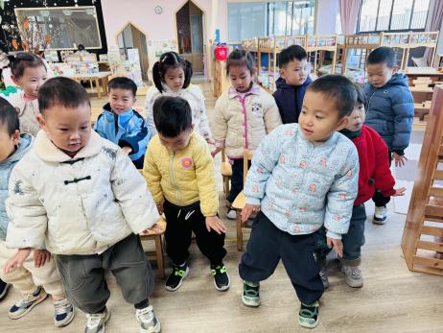 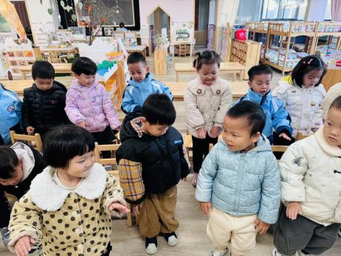 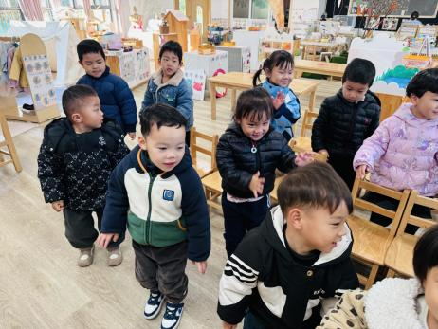

在今天的活动中，能够理解歌词的大意，知道小动物特征的幼儿是：**赖薪宇、万锦泽、高望、张奕、万殊同、何蒋晔、张东洋、任泽轩、刘宸泽、潘沐炀、郭舒耀、余一凡、党佳琪、杨星月、毛煜祺、李醇韵、刘欣然、朱沐菡、张芸汐、费思佳。**真不错！

其中，能正确把握歌曲的节奏和旋律，并能边唱边进行表演的幼儿是：**赖薪宇、高望、张奕、万殊同、何蒋晔、任泽轩、刘宸泽、郭舒耀、余一凡、党佳琪、杨星月、李醇韵、刘欣然、张芸汐。**你们可真棒！

1. **地面建构**

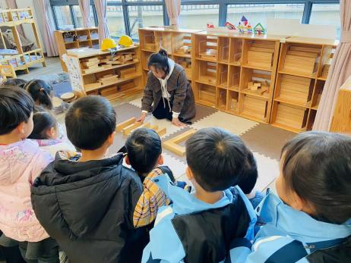 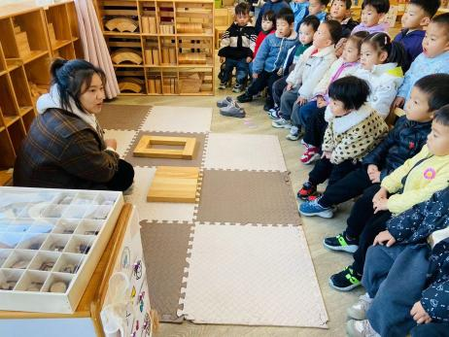 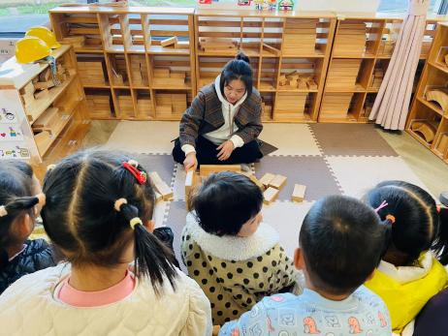

今天下午我们吃完点心后来到了地面建构区，孩子们对于如何建构十分困惑，同时也发现了柜子里的积木非常凌乱。

 **家园配合**  

1. 有符合资助对象为“因患重大疾病和因家庭遭受重大变故导致生活特别困难的学生”申报条件的学生，请和老师及时联系。
2. 今天发放的《快乐家园》请大家填写好11月份的内容后，于这两天带来哦！

执笔人：张洁